Министерство науки и высшего образования
Российской Федерации
ФЕДЕРАЛЬНОЕ ГОСУДАРСТВЕННОЕ
БЮДЖЕТНОЕ ОБРАЗОВАТЕЛЬНОЕ УЧРЕЖДЕНИЕ
ВЫСШЕГО ОБРАЗОВАНИЯ
«ВЯТСКИЙ ГОСУДАРСТВЕННЫЙ УНИВЕРСИТЕТ»
Факультет автоматики и вычислительной техники
Кафедра радиоэлектронных средств

Отчёт по дисциплине
«Апаратные средства вычислительной техники»

Лабораторная работа №2
«ПРИНЦИПЫ ВЫПОЛНЕНИЯ КОМАНД ВЕТВЛЕНИЯ, ОРГАНИЗАЦИЯ ЦИКЛОВ И ПОДПРОГРАММ»

Вариант 7

Выполнил: | студент группы ИКТб-3301 |  | ______________ |  | /А.Д. Сырчин/
Проверил: |  |  | ______________ |  | /М.А. Земцов/

Киров 2026

Цель работы: изучение принципов выполнения команд ветвления, организации циклов и подпрограмм микропроцессоров с архитектурой x86.
Текст программы на языке Microsoft Assembler 32bit x86 (MASM):
.686
.model flat, stdcall
.stack 100h
.data
X dw 5429h
Y dw 7844h
Z dw 0AD43h
Q dw 5622h
L dw ?
M dw ?
R dw ?
.code
ExitProcess PROTO STDCALL :DWORD
; R = M/2 - 12B9h
Subprogram1 PROC
mov ax, M
mov dx, 0
mov bx, 2
div bx
sub ax, 12B9h
mov R, ax
ret
Subprogram1 ENDP
; R = M - Q'/2
Subprogram2 PROC
mov ax, Q
inc ax
mov dx, 0
mov bx, 2
div bx
mov bx, ax
mov ax, M
sub ax, bx
mov R, ax
ret
Subprogram2 ENDP
Start:
mov ecx, 4
mov esi, offset X
xor ax, ax
cycle:
inc word ptr [esi]
add ax, [esi]
add esi, 2
loop cycle
; M = (L & X) - (L & Y)
mov [L], ax
mov ax, L
and ax, X
mov bx, ax
mov ax, L
and ax, Y
sub bx, ax
mov [M], bx
; if M < 921Bh
cmp M, 921Bh
jge call_subprg1
call Subprogram2
jmp continue
call_subprg1:
; (M >= 921Bh)
call Subprogram1
continue:
mov [R], ax
; Чётность R
test ax, 1
jnz addr2

addr1:
mov ax, R
or ax, 009Fh
jmp finish

addr2:
mov ax, R
dec ax
finish:
;mov [R], ax
invoke ExitProcess, ax

END Start
Верификация программы для одной из ветвей представлена ниже:
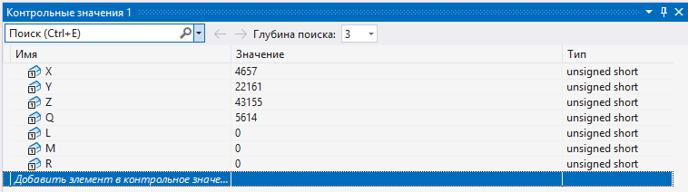
Рисунок 1 – Начальные условия для одной из ветвей
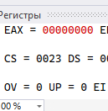
Рисунок 2 – Обнуление регистра EAX
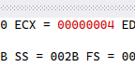
Рисунок 3 – В регистр ECX заносим кол-во шагов цикла – 4
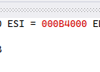
Рисунок 4 – В ESI заносим адрес переменной X
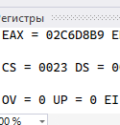
Рисунок 5 - Заносим значение ax, после цикла, в переменную L
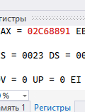
Рисунок 6 – Результат вычисления L and Z’ и заносим в М
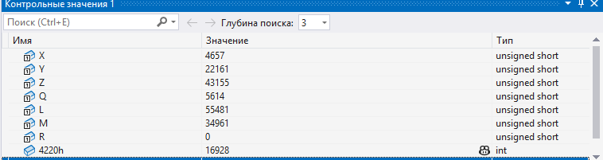
Рисунок 7 – Сравниваем М с 4220h
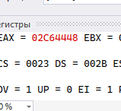
Рисунок 8 – Деление М на 2
Рисунок 9 – Проверка младшего байта регистра R на чётное количество единиц
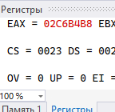
Рисунок 10 – Переход к addr1, результат вычисления R xor F0F0
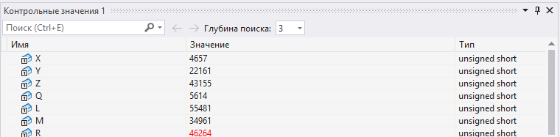
Рисунок 11 – Результат

